SPOTPRENTEN KOUDE OORLOG

- Deze bron werd in 1953 gepubliceerd met als titel ‘De Amerikaanse vredesduif’.

Is deze spotprent gemaakt door een voorstander of een tegenstander van de buitenlandse politiek van de Verenigde Staten in de jaren vijftig? Leg je keuze uit met een onderdeel van de bron.
Doe het zo:
De spotprent is gemaakt door een … (voorstander / tegenstander), want … (leg uit met een onderdeel van de bron). (2p.)

Onder deze prent uit 1995 staat: 50 jaar vrede... 1995. Onder de vechtende mannen staan namen zoals Bosnië, Tsjetsjenië, Irak-Iran, Israël-Mo, Vietnam, Angola, Eritrea, Nicaragua, Libanon, Afghanistan, Korea. Op de puinhopen op de achtergrond staat: 1945.
Wat wil de tekenaar ons vertellen? (1p.)
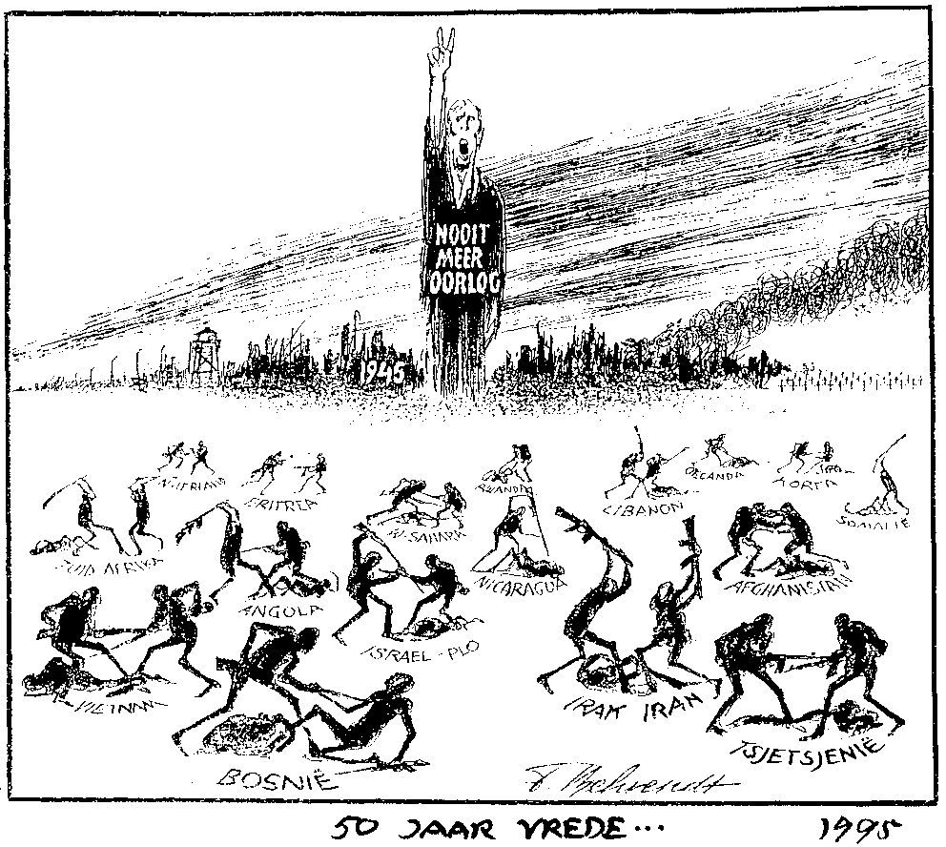

Gebruik bron 23.
1p 􀁺 20 Was de verontwaardiging in de Verenigde Staten over de plaatsing van de raketten op
Cuba volgens de tekenaar wel of niet terecht?
A niet terecht, want de Verenigde Staten bedreigden de Sovjetunie veel meer
B niet terecht, want de Verenigde Staten werden niet bedreigd
C wel terecht, want de Verenigde Staten vormden geen bedreiging voor de Sovjetunie
D wel terecht, want de Verenigde Staten werden bedreigd

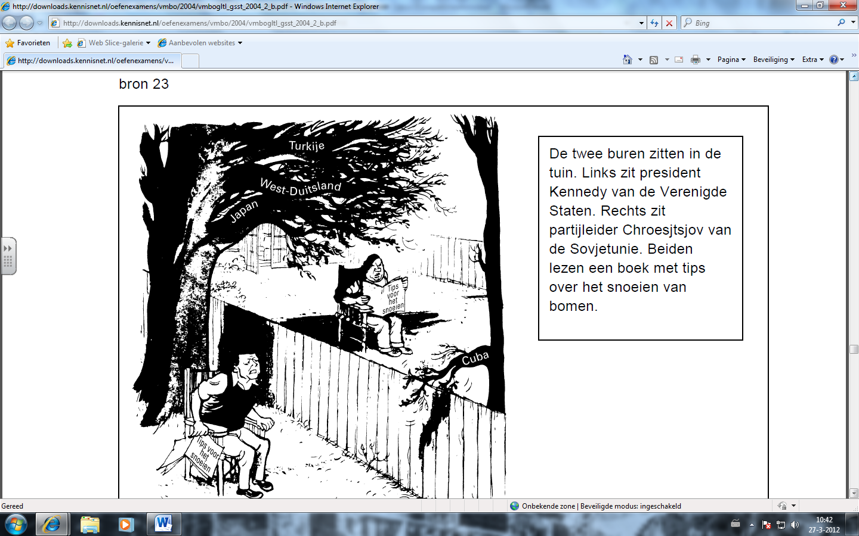

Gebruik bron 17.
15 Leg uit dat de Amerikaanse visie op het einde van de Koude Oorlog anders was dan de visie die uit de bron blijkt. (2p)
Doe het zo:
de Amerikaanse visie is …
terwijl de visie volgens de bron is

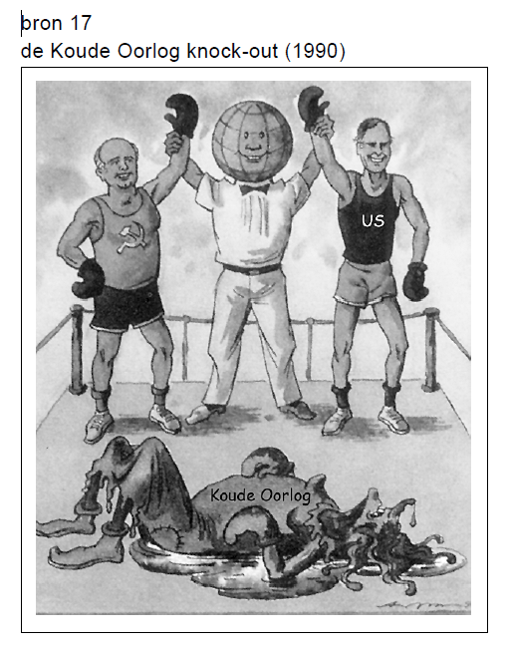

- Gebruik bron 4. Is de tekenaar positief of negatief over de rol van de Verenigde Staten binnen de NAVO? Leg je antwoord uit met een onderdeel van de bron.
Doe het zo: De tekenaar is ... (positief / negatief), want ... (leg uit met een onderdeel van de bron). (2p)
Bron 4
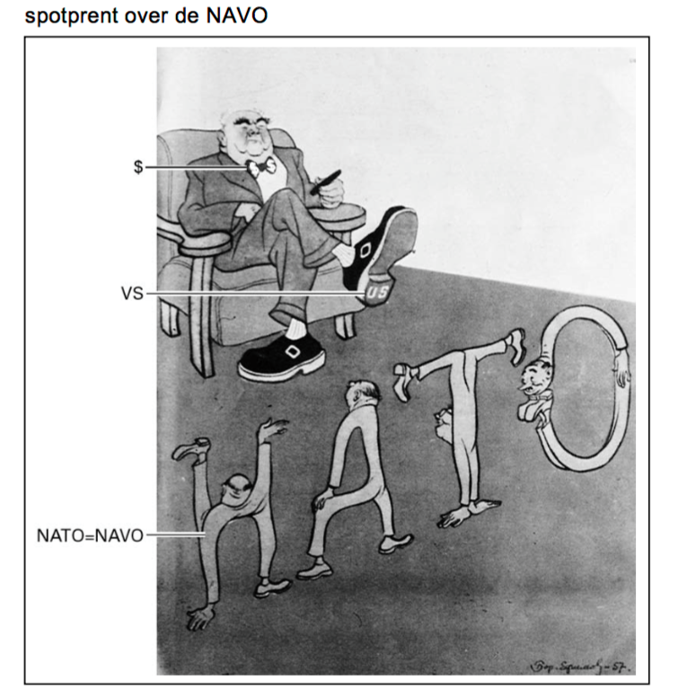

Gebruik bron 7. 16. Leidt volgens de tekenaar de Duitse eenwording tot een betrouwbaar Duitsland? Leg je antwoord uit met behulp van de bron. (2p)
Bron 7
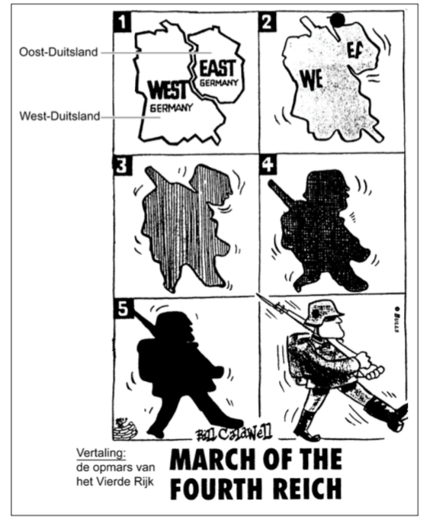Gebruik nogmaals bron 7.
17. Heeft de tekenaar gelijk gehad met zijn visie op de Duitse eenwording als het gaat over de periode 1989-2016? Leg je antwoord kort uit. (2p)

